

МИНИСТЕРСТВО ОБРАЗОВАНИЯ И НАУКИ РОССИЙСКОЙ ФЕДЕРАЦИИ
Федеральное государственное автономное образовательное учреждение
высшего образования
«Дальневосточный федеральный университет»
(ДВФУ)

Инженерная ШКОЛА

«СОГЛАСОВАНО» | «УТВЕРЖДАЮ»
Руководитель ОП | Заведующий (ая) кафедрой  Судовой энергетики и автоматики
_____________ К.В. Чупина  (подпись) (Ф.И.О. рук.ОП) | ______________ М.В. Грибиниченко  (подпись) (Ф.И.О. зав. каф.)
« 28 » июня 2017 г. | « 28 » июня 2017 г.

РАБОЧАЯ ПРОГРАММА УЧЕБНОЙ ДИСЦИПЛИНЫ

Физические основы электроники
Специальность: 26.05.07 Эксплуатация судового оборудования и средств автоматики

специализация: «Эксплуатация электроэнергетических систем кораблей»

Форма подготовки (очная)

курс 3 семестр 5
лекции 36 час.
практические занятия 0 час.
лабораторные работы 18 час.
в том числе с использованием МАО лек. 6 /пр. 0/ лаб. 4 час.
всего часов аудиторной нагрузки 54 час.
в том числе с использованием МАО 10 час.
самостоятельная работа 126 час.
в том числе на подготовку к экзамену 45 час.
зачет - семестр
экзамен 5 семестр

Рабочая программа составлена в соответствии с требованиями федерального государственного образовательного стандарта высшего профессионального образования, утвержденного приказом Министерства образования и науки РФ от 23.12.2010 № 2026
Рабочая программа обсуждена на заседании кафедры Судовой энергетики и автоматики протокол № _10_ от «_28_» июня 2017 г.

Заведующий кафедрой к.т.н., доцент Грибиниченко М.В..
Составитель (ли): к.т.н, доц. Ханнанов А.М.

I. Рабочая программа пересмотрена на заседании кафедры:
Протокол от «_____» _________________ 20 г. № ______
Заведующий(ая) кафедрой _______________________ М.В. Грибиниченко
(подпись) (И.О. Фамилия)

II. Рабочая программа пересмотрена на заседании кафедры:
Протокол от «_____» _________________ 20 г. № ______
Заведующий(ая) кафедрой _______________________ М.В. Грибиниченко
(подпись) (И.О. Фамилия)

ABSTRACT
Specialist’s degree in 26.05.07 «Operation of ship electric equipment and automatics».
Specialization «Operation of ship electrical power systems».
Course title: Physical fundamentals of electronics
Base part of Block С2, 5 credits
Instructor: Usoltsev V.K.
At the beginning of the course a student should be able to:
possession of mathematical and natural science culture as part of professional and universal culture;
knowledge of the basic methods, methods and means of obtaining, storing, processing information, the ability to use Internet resources;
ability to work with information from different sources.
Learning outcomes:
the ability to organize their work on a scientific basis, independently assess the results of their activities, possess the skills of independent work, including in the field of research (PC-5)
ability and readiness to develop projects of objects of professional activity taking into account physical and technical, mechanical and technological, aesthetic, ergonomic, ecological and economic requirements (PC-23)
Course description:
Discipline " physical fundamentals of electronics "is closely related to the discipline"Theoretical foundations of electrical engineering." The knowledge gained in the study of mathematics, computer science and information technology is used.
The purpose of the discipline is-the study of the physical foundations of semiconductor devices, familiarity with the basic technical solutions used in analog circuitry.
Tasks: to get acquainted with the basics of logic algebra and the simplest logic elements, to study the principles of construction and basic circuit solutions of secondary power supplies, as well as to get the skills of electronic circuits calculation.
Main course literature:
1. Electronics and converter technology: A textbook for specialists: In 2 volumes Volume 1: Electronics / Burkov A.T. - М.: УМЦ ЖДТ, 2015. - 480 sec .: 60x84 1/16. - (Higher Education) (Binding) ISBN 978-5-89035-796-0 http://znanium.com/bookread2.php?book=528086
2. Electronics and conversion technology. Т. 2: Electronic translation technology: Textbook / Burkov А.Т. - М.: УМЦ ЖДТ, 2015. - 307 с. ISBN 978-5-89035-795-3 http://znanium.com/bookread2.php?book=947354
3. Novikov Yu.V. Fundamentals of microprocessor technology [Electronic resource] / Yu.V. Novikov, P.K. Skorobogatov. - Electron. text data. - M.: Internet University of Information Technology (INTUIT), 2016. - 406 c. - 978-5-9963-0023-5. - Access mode: http://www.iprbookshop.ru/52207.html
4. Kitaev Yu.V. Основы микропроцессорной техники [Электронный ресурс]: учебное пособие / Yu.V. Chinas. - Electron. text data. - St. Petersburg. : University of ITMO, 2016. - 51 c. - 2227-8397. - Access mode: http://www.iprbookshop.ru/67484.html
Form of final knowledge control: exam.

Аннотация дисциплины
«Физические основы электроники»

Дисциплина «Физические основы электроники» разработана для студентов, обучающихся по специальности 26.05.07 Эксплуатация судового электрооборудования и средств автоматики, специализации «Эксплуатация электроэнергетических систем кораблей» и входит в реестр обязательных дисциплин вариативной части математического и естественнонаучного цикла дисциплин как компонента С2.В.ОД.1.
Общая трудоемкость дисциплины составляет 5 зачетных единиц, 180 часов. Учебным планом предусмотрены лекционные занятия (36 часов), лабораторные работы (18 часов), самостоятельная работа студента (126 часов, в том числе 45 часов на подготовку к экзамену). Дисциплина реализуется на 3-ом курсе в 5-ом семестре. Форма контроля - экзамен
Дисциплина «Физические основы электроники» тесно связана с дисциплиной «Теоретические основы электротехники». Используются знания, полученные при изучении математики, информатики и информационных технологий.
Целью изучения дисциплины является - изучение физических основ полупроводниковых приборов, знакомство с основными техническими решениями, применяемыми в аналоговой схемотехнике.
Задачи: познакомиться с основами алгебры логики и простейшими логическими элементами, изучить принципы построения и основные схемотехнические решения вторичных источников питания, а так же получить навык расчета электронных схем.
Для успешного изучения дисциплины «Физические основы электроники» у обучающихся должны быть сформированы следующие предварительные компетенции:
владение математической и естественнонаучной культурой как частью профессиональной и общечеловеческой культуры;
владение основными методами, способами и средствами получения, хранения, переработки информации, умением использовать ресурсы Интернета;
умение работать с информацией из различных источников.
Планируемые результаты обучения по данной дисциплине (знания, умения, владения), соотнесенные с планируемыми результатами освоения образовательной программы, характеризуют этапы формирования следующих компетенций:

Код и формулировка компетенции | Этапы формирования компетенции
способностью на научной основе организовать свой труд, самостоятельно оценить результаты своей деятельности, владеть навыками самостоятельной работы, в том числе в сфере проведения научных исследований (ПК-5) | Знает | Схемотехнику и принципы формирования функциональных элементов и преобразователей
 | Умеет | Оценивать результаты теоретических расчетов, и анализировать схемотехнику функциональных элементов и преобразователей
 | Владеет | Владеет навыками самостоятельной проработки технических материалов и информационных ресурсов
способностью и готовностью разработать проекты объектов профессиональной деятельности с учетом физико-технических, механико-технологических, эстетических, эргономических, экологических и экономических требований (ПК-23) | Знает | физико-технические, механико-технологические, эстетические, эргономические, экологические и экономические требования
 | Умеет | Применять разные требования для проекта профессиональной деятельности
 | Владеет | способностью и готовностью разработать проекты

Для формирования вышеуказанных компетенций в рамках дисциплины «Физические основы электроники» применяются методы активного обучения: дискуссия и ситуационный анализ, или сase-study, через анализ конкретных решений, эксплуатационных случаев и аварий.

I.СТРУКТУРА И СОДЕРЖАНИЕ ТЕОРЕТИЧЕСКОЙ ЧАСТИ ДИСЦИПЛИНЫ (36 часов)

Введение. (1 час) Области применения и перспективы развития электроники. Распределение нагрузки в дисциплине, контроль знаний.

Раздел 1. Элементы электронной техники (7 часов)
Тема 1. Физические основы строения полупроводника. (2 час)
Особенности строения полупроводника. Электронные и дырочные полупроводники. Виды токов в полупроводнике. Электронно-дырочный переход. Характеристики p-n перехода, туннельный эффект, гетеропереход и переход Шотки.

Тема 2. Полупроводниковые диоды. (1 час)
Выпрямительные диоды, варикапы, туннельные диоды, обращенные диоды, стабилитроны (диоды Зенера), фото и светодиоды. Вольт - амперные характеристики, основные параметры и области применения.

Тема 3. Биполярные транзисторы. (1 час)
Устройство и принцип действия биполярного транзистора. Входные и выходные характеристики. Схема замещения биполярного транзистора для статических режимов. Динамические свойства транзистора. Схема замещения с учетом динамических свойств транзистора.

Тема 4. Униполярные (полевые) транзисторы. (1 час)
Устройство и принцип действия полевого транзистора с изолированным затвором. Устройство и принцип действия полевого транзистора с управляющим р-n переходом. Статические характеристики и основные параметры. Динамические характеристики и схемы замещения.

Тема 5. Силовые полупроводниковые приборы. (1 час)
Устройство и принцип действия динистора, тиристора и симистора. Фототиристор и фотосимистор. Биполярный транзистор с изолированным затвором (IGBT транзистор). Статические и динамические характеристики, основные параметры и область применения. Параметры предельных режимов. Тепловой, токовый и вторичный пробои. Область безопасной работы транзисторов. Защита транзисторов от пробоя.

Тема 6. Электровакуумные приборы. (1 час)
Термоэлектронная эмиссия. Электровакуумный диод. Электровакуумный триод. Статические характеристики, схемы замещения. Многосеточные электровакуумные приборы.

Раздел 2. Электронные усилители электрических сигналов (8 часов)
Тема 1. Классификация и основные параметры электрических сигналов и их усилителей. (2 часа)
Транзисторный ключ. Статические режимы транзисторного ключа. Переходные процессы в транзисторном ключе.

Тема 2. Усилители переменного тока. (1 час)
Однокаскадный усилитель переменного тока на биполярном транзисторе с общим эмиттером. Обеспечение начального режима, схема замещения, статические параметры усилительного каскада. Частотные характеристики усилительного каскада с общим эмиттером. Однокаскадный усилитель на биполярном транзисторе с общим коллектором. Области применения усилителей переменного тока

Тема 3. Обратная связь в усилителях. (1 час)
Обратная связь. Влияние обратной связи на параметры усилителя. Обратная связь в усилителях переменного тока с нечетным и четным числом усилительных каскадов.
Тема 4. Усилители постоянного тока. (1 час)
Усилители с непосредственной связью. Простейшие однокаскадные усилители на биполярных и полевых транзисторах. Недостатки простейших усилителей постоянного тока. Двухтактный эмиттерный повторитель.

Тема 5. Дифференциальные усилители постоянного тока. (1 час)
Параллельно-балансный каскад. Схема источника неизменного тока в параллельно-балансном каскаде. Несимметричный дифференциальный каскад. Операционный усилитель (ОУ). Структурная и принципиальная схема ОУ. Основные параметры ОУ. Усилитель постоянного тока с преобразованием сигнала.

Тема 6. Основные схемы включения ОУ. (1 час)
Инвертирующий суммирующий усилитель на ОУ. Неинвертирующий усилитель на ОУ. Формирование заданных частотных характеристик усилителей на базе ОУ (активные фильтры).

Тема 7. Нелинейные схемы на базе ОУ. (1 час)
Схемные способы ограничения выходного напряжения ОУ. Идеальный вентиль и прецизионный выпрямитель на базе ОУ. Формирование зону нечувствительности. Аналоговые компараторы.

Раздел 3. Вторичные источники питания (6 часов)
Тема 1. Функциональные схемы ВИП. (2 часа)
Однофазные выпрямители переменного напряжения. Емкостной фильтр. Основы расчета выпрямителя и емкостного фильтра. Классификация и основные параметры стабилизаторов напряжения. Параметрический стабилизатор напряжения. Выбор элементов параметрического стабилизатора, расчет параметров.

Тема 2. Компенсационные стабилизаторы напряжения (КСН). (2 часа)
КСН последовательного типа на транзисторах одинаковой проводимости. Основы расчета элементов и параметров КСН. КСН последовательного типа на транзисторах разной проводимости. Основные параметры и внешние характеристики КСН последовательного типа.

Тема 3. КСН параллельного типа. (1 час)
КСН параллельного типа на транзисторах разной проводимости. Применение операционных усилителей в КСН. Ограничение максимального тока в КСН. Сравнительные характеристики КСН.

Тема 4. Импульсные стабилизаторы напряжения. (1 час)
Импульсный стабилизатор напряжения с ОУ. Функциональная схема импульсного стабилизатора напряжения в микросхемном исполнении.

Раздел 4. Основы цифровых устройств. (6 часов)
Тема 1. Основные понятия о логических функциях. (2 часа)
Основные понятия о логическом сигнале, логической функции, логическом элементе. Базовая система логических функций. Способы представления логических функций. Правила преобразования логических функций.

Тема 2. Минимизация логических функций. (2 часа)
Нормальные и совершенные нормальные формы представления логических функций. Непосредственная минимизация логических функций. Минимизация логических функций с применением кар Карно (диаграмм Вейча).

Тема 3. Типы логических элементов. (1 час)
Диодная и диодно-транзисторная логика. Транзисторно-транзисторная логика. Логические элементы на комплементарных полевых транзисторах (КМОП логика).

Тема 4. Триггеры и счетчики. RS-триггер на логических элементах «И-НЕ» и «ИЛИ-НЕ». (1 час)
Счетный триггер и триггер задержки. Суммирующий, вычитающий и реверсивный счетчики. Счетчик с произвольным коэффициентом счета.

Раздел 5. Генераторы электрических сигналов. (7 часов)
Тема 1. Генераторы прямоугольных импульсов с RC связью (мультивибраторы). (2 часа)
Общие характеристики и принцип построения генераторов прямоугольных сигналов. Мультивибраторы на логических элементах. Мультивибратор на транзисторах.

Тема 2. Генераторы негармонических сигналов на операционных усилителях. (2 часа)
Автоколебательный и ждущий мультивибратор на операционном усилителе. Генератор пилообразного напряжения на ОУ. Генератор линейно-изменяющегося напряжения на ОУ (ГЛИН).

Тема 3. Генераторы прямоугольных импульсов с трансформаторной связью (блокинг-генераторы). (2 часа)
Однотактный блокинг-генератор в автоколебательном и ждущем режимах. Двухтактных автоколебательный блокинг-генератор.

Тема 4. Генераторы гармонических сигналов. Фазосдвигающие электрические цепи. (1 час)
Генератор гармонических сигналов на ОУ с мостом Вина. Способы стабилизации амплитуды выходного напряжения генераторов.

Заключение. (1 час) Перспективы развития электроники и ее роль в техническом прогрессе.

II. СТРУКТУРА И СОДЕРЖАНИЕ ПРАКТИЧЕСКОЙ ЧАСТИ ДИСЦИПЛИНЫ (18 часов)

Лабораторные занятия (18 часов)
Лабораторная работа №1. Многофункциональный генератор периодических сигналов (5 часов)
Лабораторная работа №2. Формирование частотнозависимых характеристик усилителя (5 часов)
Лабораторная работа №3. Компенсационные стабилизаторы напряжения (4 часа)
Лабораторная работа №4. Последовательностные логические схемы (4 часа)

Ш. УЧЕБНО-МЕТОДИЧЕСКОЕ обеспечение самостоятельной работы ОБУЧАЮЩИХСЯ

Учебно-методическое обеспечение самостоятельной работы обучающихся по дисциплине «Физические основы электроники» представлено в Приложении 1 и включает в себя:
план-график выполнения самостоятельной работы по дисциплине, в том числе примерные нормы времени на выполнение по каждому заданию;
характеристика заданий для самостоятельной работы обучающихся и методические рекомендации по их выполнению;
требования к представлению и оформлению результатов самостоятельной работы;
критерии оценки выполнения самостоятельной работы.

- контроль достижения целей курса
№ п/п | Контролируемые разделы / темы дисциплины | Коды и этапы формирования компетенций |  | Оценочные средства
№ п/п | Контролируемые разделы / темы дисциплины |  |  | текущий контроль | промежуточная аттестация
1 | Элементы электронной техники | ПК-5 | знает | ОУ-1 собеседование | Вопросы к зачету 1-5
1 | Элементы электронной техники | ПК-5 | умеет | ОУ-1 собеседование | Вопросы к зачету 6-10
1 | Элементы электронной техники | ПК-5 | владеет | ОУ-1 собеседование | Вопросы к зачету 11-15
2 | Электронные усилители электрических сигналов | ПК-23 | знает | ОУ-1 собеседование | Вопросы к зачету 16-20
2 | Электронные усилители электрических сигналов | ПК-23 | умеет | ОУ-1 собеседование | Вопросы к зачету 21-25
2 | Электронные усилители электрических сигналов | ПК-23 | владеет | ОУ-1 собеседование | Вопросы к зачету 26-30
3 | Вторичные источники питания | ПК-5 | знает | ОУ-1 собеседование | Вопросы к зачету 31-35
3 | Вторичные источники питания | ПК-5 | умеет | ОУ-1 собеседование | Вопросы к зачету 36-40
3 | Вторичные источники питания | ПК-5 | владеет | ОУ-1 собеседование | Вопросы к зачету 41-45
4 | Основы цифровых устройств | ПК-23 | знает | ОУ-1 собеседование | Вопросы к зачету 46-50
4 | Основы цифровых устройств | ПК-23 | умеет | ОУ-1 собеседование | Вопросы к зачету 51-55
4 | Основы цифровых устройств | ПК-23 | владеет | ОУ-1 собеседование | Вопросы к зачету 55-60
5 | Генераторы электрических сигналов | ПК-5 | знает | ОУ-1 собеседование | Вопросы к зачету 61-65
5 | Генераторы электрических сигналов | ПК-5 | умеет | ОУ-1 собеседование | Вопросы к зачету 66-70
5 | Генераторы электрических сигналов | ПК-5 | владеет | ОУ-1 собеседование | Вопросы к зачету 71-75

V. УЧЕБНО-МЕТОДИЧЕСКОЕ ОБЕСПЕЧЕНИЕ ДИСЦИПЛИНЫ

Основная литература

- Электроника и преобразовательная техника: Учебник для специалистов: В 2 томах Том 1: Электроника / Бурков А.Т. - М.:УМЦ ЖДТ, 2015. - 480 с.: 60x84 1/16. - (Высшее образование) (Переплёт) ISBN 978-5-89035-796-0 http://znanium.com/bookread2.php?book=528086
- Электроника и преобразовательная техника. Т. 2: Электронная пребразовательная техника: Учебник / Бурков А.Т. - М.:УМЦ ЖДТ, 2015. - 307 с. ISBN 978-5-89035-795-3 http://znanium.com/bookread2.php?book=947354
- Новиков Ю.В. Основы микропроцессорной техники [Электронный ресурс] / Ю.В. Новиков, П.К. Скоробогатов. — Электрон. текстовые данные. — М. : Интернет-Университет Информационных Технологий (ИНТУИТ), 2016. — 406 c. — 978-5-9963-0023-5. — Режим доступа: http://www.iprbookshop.ru/52207.html
- Китаев Ю.В. Основы микропроцессорной техники [Электронный ресурс] : учебное пособие / Ю.В. Китаев. — Электрон. текстовые данные. — СПб. : Университет ИТМО, 2016. — 51 c. — 2227-8397. — Режим доступа: http://www.iprbookshop.ru/67484.html

Дополнительная литература
  - Гусев В. Г., Гусев Ю. М. Электроника и микропроцессорная техника: Учебник для вузов. –3-е изд., перераб. и доп. –М.: Высшая школа, 2004. –790 с.: ил.
  - Базир Г.И. Физические основы электроники: Учебное пособие. - Ульяновск: УлГТУ, 2006. - 61 с. // http://window.edu.ru/resource/206/45206/files/74.pdf
  - Глазачев А.В., Петрович В.П. Физические основы электроники: Конспект лекций / Томский политехнический университет. - Томск, 2009. - 128 с. // http://window.edu.ru/resource/623/75623/files/petrovich-lectures.pdf
  - Прянишников В. А. Электроника: Курс лекций. –4-е изд., перераб. и доп.–С.- Петербург: Корона, 2005. – 416 с.
  - Москатов Е.А. Электронная техника. Издание 2. – Таганрог, 2005. – 121 с.: ил.
  - Физические основы электроники: Методические указания к лабораторным работам / сост. В.К. Усольцев. – Владивосток: Изд-во ДВГТУ, 2007. – 50 с.:ил.
  - Физические основы электроники: метод. указания к курсовой работе / сост. В.К. Усольцев. – Владивосток: Изд-во ДВГТУ, 2008. – 20 с.
  - Электронная техника: производство и применение. Скубилнн М. Д., Поляков В, В, Спиридонов Б, Г. - Таганрог, ТТИ ЮФУ, 2010. - 320 с.
  - Компенсационные стабилизаторы напряжения: метод. указания к курсовой работе / сост. В.К. Усольцев. – Владивосток: Изд-во ДВГТУ, 2010. – 22 с.
  - Тлостанов Ю.К. Лабораторный практикум по дисциплине "Основы цифровой техники". – Каб.-Балк. ун-т, 2002. – 110 с.
  - Электротехника и электроника в экспериментах и упражнениях. Лаборатория на компьютере. Под общей редакцией профессора Д.И.Панфилова Издание второе. переработанное и дополненное. Москва Издательство МЭИ 2004.
  - Радиотехнические цепи и сигналы. Лабораторный компьютеризированный практикум: Учебное пособие для средних профессиональных учебных заведений. Каганов В. И. - М.: Горячая линия-Телеком, 2004. - 154 с: ил.
  - Лагин В. И., Савёлов Н. С. Электроника. Учеб. пособие. 3-е изд., –Ростов н/Д: изд-во Феникс, 2002. – 576 с. :ил.
  - Опадчий Ю.Ф. и др. Аналоговая и цифровая электроника. (Полный курс): Учебник для вузов / Ю.Ф. Опадчий, О.П. Глудкин, А.И. Гуров; Под ред. О.П. Глудкина. – М.: Горячая линия – Телеком, 2002. – 768 с.:ил.
  - Аналоговая и цифровая электроника: Учебное пособие. Лаврентьев Б.Ф. - Йошкар-Ола: МарГТУ , 2000. - 155 с.

Перечень ресурсов информационно-телекоммуникационной сети «Интернет»

1.Справочные данные по трансформаторам.
2.http://ohranatruda.ru/ot_biblio/normativ/data_normativ/21/21934/index.php ГОСТ 183-74. Машины электрические вращающиеся. Общие технические требования. – М.: Изд-во стандартов, 1993.
3.http://docs.cntd.ru/document/gost-7217-87 ГОСТ 7217-87 Машины электрические вращающиеся. Двигатели асинхронные. Методы испытаний. – М.: Изд-во стандартов, 2003.
4. http://standartgost.ru/%D0%93%D0%9E%D0%A1%D0%A2%2010169-77 ГОСТ 10169-77 Машины электрические трёхфазные синхронные. Методы испытаний. – М.: Изд-во стандартов, 1984.
5.http://www.elec.ru/library/direction/pteep/ Правила технической эксплуатации электроустановок потребителей. С-Пб.: Изд-во Омега–Л, 2012. – 263 с.

- МЕТОДИЧЕСКИЕ УКАЗАНИЯ ПО ОСВОЕНИЮ ДИСЦИПЛИНЫ

Изучение теоретического материала производится в соответствие с РПУД по лекциям, учебникам, методической и справочной литературе. Список литературы представлен в разделе РПУД «Список учебной литературы и информационно-методическое обеспечение дисциплины».
По каждой теме дисциплины «Физические основы электроники» предполагается проведение аудиторных лекционных занятий, аудиторных практических занятий и самостоятельной работы студента. Время аудиторных занятий и самостоятельной работы студента определяется согласно рабочему учебному плану данной дисциплины.
Планирование времени на изучение дисциплины производится в соответствие с планом-графиком выполнения самостоятельной работы студентов по данной дисциплине. В плане отражены виды самостоятельной работы для всех разделов дисциплины, указаны примерные нормы времени на выполнение и сроки сдачи заданий.
Рекомендации по работе на лекциях и ведению конспекта. Основы знаний закладываются на лекциях, им принадлежит ведущая роль в учебном процессе. На лекциях дается самое важное, основное в изучаемой дисциплине. Основные задачи, стоящие перед лектором: помочь студентам понять основы и усвоить материал на самой лекции, дать указания на то, что требует наибольшего внимания, учить правильному мышлению и создавать ясное представление о методологии изучаемой науки.
Лекции являются эффективным видом занятий для формирования у студентов способности быстро воспринимать новые факты, идеи, обобщать их, а также самостоятельно мыслить.
Студенту следует научиться понимать и основную идею лекции, а также, следуя за лектором, участвовать в усвоении новых мыслей. Но для этого надо быть подготовленным к восприятию очередной темы. Подготовленным можно считать такого студента, который, присутствуя на лекции, усвоил ее содержание, а перед лекцией припомнил материал раздела, излагаемого на ней или просмотрел свой конспект, или учебник.
Перед лекцией необходимо прочитывать конспект предыдущей лекции, а после окончания крупного раздела курса рекомендуется проработать его по конспектам и учебникам.
Перед каждой лекцией необходимо просматривать содержание предстоящей лекции по учебнику с тем, чтобы лучше воспринять материал лекции. В этом случае предмет усваивается настолько, что перед экзаменом остается сделать немногое для закрепления знаний.
Важно помнить, что ни одна дисциплина не может быть изучена в необходимом объеме только по конспектам. Для хорошего усвоения курса нужна систематическая работа с учебной и научной литературой, а конспект может лишь облегчить понимание и усвоение материала.
Основная задача при слушании лекции – учиться мыслить, понимать идеи, излагаемые лектором. Для лучшего усвоения теоретического материала рекомендуется составить конспект лекций, содержащий краткое, но ясное изложение теоретического материала, сопровождаемое схемами, эскизами, формулами. Передача мыслей лектора своими словами помогает сосредоточить внимание, не дает перейти на механическое конспектирование. Механическая запись лекции приносит мало пользы.
Ведение конспекта создает благоприятные условия для запоминания услышанного, т.к. в этом процессе принимают участие слух, зрение и рука. Конспектирование способствует запоминанию только в том случае, если студент понимает излагаемый материал. При механическом ведении конспекта, когда просто записывается слова лектора, присутствие на лекции превращается в бесполезную трату времени.
Некоторые студенты полагают, что при наличии учебных пособий, учебников нет необходимости вести конспект. Такие студенты нередко совершают ошибку, так как не используют конспект как средство, позволяющее активизировать свою работу на лекции или полнее и глубже усвоить ее содержание.
Определенная часть студентов считает, что конспекты лекции могут заменить учебники, поэтому они стремятся к дословной записи лекции и нередко не задумываются над ее содержанием. В результате при разборе учебного материала по механической записи требуется больше труда и времени, чем при понимании и кратком конспектировании лекции.
Конспект ведется в тетради или на отдельных листах. Записи в тетради легче оформить, их удобно брать с собой на лекцию или практические занятия. Рекомендуется в тетради оставлять поля для дополнительных записей, замечаний и пунктов плана. Но конспектирование в тетради имеет и недостаток: в нем мало места для пополнения новыми материалами, выводами и обобщениями. В этом отношении более удобен конспект на отдельных листах (карточках). Из него нетрудно извлечь отдельную необходимую запись, конспект можно быстро пополнить листами, в которых содержатся новые выводы, обобщения, фактические данные. При подготовке выступлений, докладов легко подобрать листки из различных конспектов и свести их вместе. В результате такой работы конспект может стать тематическим.
При конспектировании допускается сокращение слов, но необходимо соблюдать меру. Каждый студент обычно вырабатывает свои правила сокращения. Но если они не введены в систему, то лучше их не применять, т.к. случайные сокращения ведут к тому, что спустя некоторое время конспект становится непонятным.
Проверка усвоения теоретического курса проводится с помощью контрольных вопросов, приведенных в разделе «Фонд оценочных средств». После изучения теоретического материала следует проверить, правильно ли поняты и хорошо ли усвоены наиболее существенные положения темы, используя список контрольных вопросов. При ознакомлении с методиками расчетов рекомендуется пользоваться задачниками, в которых приведены примеры расчетов.
Если в процессе изучения материала, у студента возникнут вопросы, которые он не может разрешить самостоятельно, следует обратиться за консультацией к преподавателю, ведущему данную дисциплину.
Рекомендации по работе с учебной и научной литературой. Работа с учебной литературой занимает особое место в самообразовании: именно эта литература является основным источником знаний студента. Учебник (учебное пособие) как печатное средство играет организующую роль в самостоятельной работе студента: он содержит систематизированный объем основной научной информации по курсу, задания, упражнения, уточняющие вопросы, организующие познавательную деятельность.
В работе с учебной литературой нужны умения выделять главное, находить внутренние связи. На что следует обратить внимание при выборе учебника? На заглавие и другие титульные элементы. Например, рекомендована книга в качестве учебника или нет. Затем читается аннотация и введение, из чего узнаете, чем отличается данное пособие. Учебное пособие может рекомендовать преподаватель, потому что он может определить позицию автора учебника.
Результатом работы студента с учебной литературой должно стать четкое понимание практической значимости информации, уверенность, что информация усвоена в достаточном объеме и может быть воспроизведена, что основные понятия могут быть обоснованы, что выделены внутренние связи и зависимости внутри учебного текста.
К научным источникам относятся также статьи, монографии, диссертации, книги. Как правило, статья посвящена описанию решения лишь одной из задач, стоящих перед исследователем, а диссертация и монография освещают комплексно проблему с разных сторон, решают ряд задач. Статьи публикуются либо в журналах, либо в сборниках. Журнал - периодическое издание, которое имеет указание, кому предназначен. В содержании обычно выделены рубрики (теория, опыт, методические советы и т.д.), которые позволяют читателю определиться в своих интересах. Далее рекомендуется обратить внимание на авторов журнала (иногда в конце есть сведения об авторах). Содержание журнала позволяет выделить те статьи, которые интересны.
Первое знакомство со статьей необходимо начинать с уяснения понятий, которые представлены в названии. Далее необходимо определить:
- цель статьи,
- обоснование автором актуальности,
- проблемы, выделенные автором,
- способы решения этих проблем, которые он предлагает,
- выводы автора.
Если статья представляет интерес необходимо составить тезисный конспект с указанием страниц, откуда взяты цитаты, также следует указать автора, название статьи, название журнала, номер, год, страницы.
Следует иметь в виду, что статья - это личная точка зрения автора, с которой можно или нельзя соглашаться, она может быть недостаточно научно обоснованной, дискуссионной.
Рекомендации по подготовке к экзамену. Целью экзамена является проверка качества усвоения содержания дисциплины. Для получения допуска к экзамену необходимо выполнить и защитить все лабораторные работы и курсовую работу.
Перечень тем, которые необходимо изучить для успешной сдачи экзамена, отражен в списке экзаменационных вопросов и программе курса.
При подготовке к экзамену необходимо повторить материал лекций, прослушанных в течение семестра, обобщить полученные знания, понять связь между отдельными разделами дисциплины. Изучение теоретического материала проводится по конспекту лекций и рекомендуемой литературе. Для успешной сдачи экзамена и получения высокой оценки изучение одного конспекта недостаточно. Высокая оценка за экзамен предполагает обязательное изучение теоретического материала по учебнику, поскольку объем лекций ограничен и не позволяет подробно рассмотреть все вопросы.
При ответе на экзамене необходимо показать не только знание заученного материала, но и умение делать логические выводы, умение пользоваться на практике полученными теоретическими сведениями. Экзамен должен восприниматься не только как элемент контроля полученных знаний, но в первую очередь, как инструмент систематизации полученных знаний.

- мАТЕРИАЛЬНО-ТЕХНИЧЕСКОЕ ОБЕСПЕЧЕНИЕ ДИСЦИПЛИНЫ

Материально-техническое обеспечение дисциплины «Физические основы электроники» включает в себя: мультимедийное оборудование, компьютеры, программы, учебно-методические пособия и учебники, приведенные в списке литературы.
Приложение 1


МИНИСТЕРСТВО ОБРАЗОВАНИЯ И НАУКИ РОССИЙСКОЙ ФЕДЕРАЦИИ
Федеральное государственное автономное образовательное учреждение
высшего образования
«Дальневосточный федеральный университет»
(ДВФУ)

Инженерная школа

УЧЕБНО-МЕТОДИЧЕСКОЕ обеспечение самостоятельной работы ОБУЧАЮЩИХСЯ
по дисциплине «Физические основы электроники»
Специальность: 26.05.07 Эксплуатация судового оборудования и средств автоматики

специализация: «Эксплуатация электроэнергетических систем кораблей»

Форма подготовки (очная)

Владивосток
2017
План-график выполнения самостоятельной работы по дисциплине

№ | Дата/сроки выполнения | Вид самостоятельной работы | Примерные нормы времени на выполнение | Форма контроля
1. | 2 неделя | опрос | 3 | УО-1 Собеседование
2. | 4 неделя | опрос | 6 | УО-1 Собеседование
3. | 6 неделя | опрос | 3 | УО-1 Собеседование
4. | 8 неделя | опрос | 9 | УО-1 Собеседование
5. | 10 неделя | опрос | 3 | УО-1 Собеседование
6. | 12 неделя | опрос | 9 | ПР-1 Тест
7. | 14 неделя | опрос | 3 | УО-1 Собеседование
8. | 16 неделя | опрос | 9 | УО-1 Собеседование
9. | 18 неделя | опрос | 9 | УО-1 Собеседование

Самостоятельная работа студентов (СРС) организуется посредством дополнительного самостоятельного изучения теоретического курса на основе представленного преподавателем курса лекций с использованием учебной литературы, приведенной в разделе РПУД «Список учебной литературы и информационно-методическое обеспечение дисциплины».
Результатом СРС при изучении теоретического материала является краткий конспект по рассматриваемому вопросу. Контроль СРС осуществляется посредством устного и письменного опросов.
Задачи самостоятельной работы студентов при подготовке к аудиторным занятиям:
– закрепить, систематизировать имеющиеся знания;
– овладеть новым учебным материалом;
– совершенствовать умения и навыки поиска и анализа необходимой информации;
– овладеть технологическим учебным инструментом;
– развивать самостоятельность мышления, инициативность;
– формировать волевые черты характера, способность к самоорганизации, самоконтролю, саморегуляции и др.
Лекция выступает ведущей формой организации обучения в высшей школе, дающей студентам целостные знания по учебной дисциплине. Конспект лекции в процессе самостоятельной работы нуждается в доработке. Достаточно часто во время лекции у студента не хватает времени на обдумывание и полную запись услышанного от преподавателя учебного материала, а потому записи ведутся торопливо, наспех. Вследствие этого конспект структурно неорганизован, в записях имеются описки, неясные сокращения, пропуски. В целях предупреждения последующего заучивания искаженной информации, записи лекции необходимо доработать. Для этого нужно:
– прочитать свои записи лекции, допущенные в них описки исправить, вынужденные сокращения расшифровать, пропущенные места заполнить;
– выделить в конспекте лекции опорные пункты, пронумеровав, подчеркнув наиболее важное, разметив цветом, сделав нужные пометки на полях и т.д.;
– найти материал, соответствующий изложенному на лекции, в учебниках и учебных пособиях, справочной литературе, которую дополнительно рекомендовал преподаватель, сравнить его с записями лекции;
– непонятные положения уточнить, исправить в конспекте лекции ошибки, дописать необходимое.
Поскольку забывание полученной информации особенно интенсивно осуществляется сразу же после ее непосредственного восприятия, материал лекции после ее прослушивания для глубокого и прочного закрепления в памяти нужно повторить. Внимательное прочтение материала лекции существенно улучшает его понимание и, как следствие, усвоение.
Первое прочтение конспекта необходимо сделать вечером того дня, когда была прослушана лекция. Повторный просмотр конспекта рекомендуется перед очередной лекцией. Знание материала предыдущей лекции позволяет студенту легко следить за мыслью преподавателя и связывать новые понятия с уже имеющимися. Времени на такую работу уходит немного, но результаты обычно бывают положительными: студент основательно овладевает лекционным материалом и к сессии приходит хорошо подготовленным.
Лабораторно-практические занятия – формы организации обучения в вузе, главная цель которых – быть связующим звеном теории учебного предмета с его практикой. Поэтому формы самостоятельной работы при подготовке к лабораторно-практическим занятиям ориентированы на более глубокое усвоение изученного теоретического материала, формирование умений применять теоретические знания в практических, прикладных целях.
Особое внимание на лабораторно-практических занятиях уделяется выработке учебных умений, необходимых для последующего изучения учебной дисциплины, а также профессиональных умений. Такие умения формируются в процессе выполнения специальных заданий – упражнений, расчетов, графических работ и др.
Задача на подготовку к лабораторно-практическим занятиям ставится преподавателем на лекции с таким временным расчетом, чтобы студенты смогли качественно подготовиться к их проведению. Для подготовки к лабораторно-практическим занятиям студенты обеспечиваются методическими указаниями, содержащими необходимую теоретическую информацию и конкретные задания.
Готовясь к лабораторно-практическим занятиям, студенты должны освежить в памяти теоретические сведения, полученные на лекциях. Нужно внимательно прочитать рекомендованную преподавателем литературу с целью повторения алгоритмов решения учебных задач, выполнения расчетов, графических и других видов заданий, выявить непонятные места, разобраться в них.
Как правило, самостоятельная работа студентов на лабораторно-практических занятиях представляет собой поисковую, исследовательскую деятельность, методически связанную с проблемной ситуацией, поставленной на предшествующей лекции. В связи с этим при подготовке к лабораторно-практическим занятиям студенты должны изучить правила техники безопасности при работе с различными измерительными приборами, аппаратурой, материалами, освоить методы проведения экспериментальной работы.
В итоге подготовки к лабораторно-практическим занятиям студенты должны знать основной теоретический материал, который закрепляется данной работой, цель, содержание и методику ее проведения, меры безопасности в работе. Кроме того, они должны заготовить схемы, таблицы, необходимые для регистрации данных в процессе выполнения работы.
Таким образом, перед каждым лабораторно-практическим занятием студентам необходимо:
– тщательно ознакомиться с полученным заданием:
– выделить теоретические положения, на основе которых оно может быть выполнено:
– наметить пути осуществления задания;
– подготовить рабочие материалы для записи результатов работы.
Если в процессе самостоятельной работы над изучением теоретического материала при подготовке к лабораторно-практическим занятиям у студента возникают вопросы, разрешить которые ему самостоятельно не удается, он может прийти к преподавателю на консультацию для получения разъяснений и указаний.

Приложение 2

МИНИСТЕРСТВО ОБРАЗОВАНИЯ И НАУКИ РОССИЙСКОЙ ФЕДЕРАЦИИ
Федеральное государственное автономное образовательное учреждение
высшего образования
«Дальневосточный федеральный университет»
(ДВФУ)

Инженерная школа

ФОНД ОЦЕНОЧНЫХ СРЕДСТВ
по дисциплине «Физические основы электроники»
Специальность: 26.05.07 Эксплуатация судового оборудования и средств автоматики

специализация: «Эксплуатация электроэнергетических систем кораблей»

Форма подготовки (очная)

Владивосток
2017
Паспорт ФОС
Код и формулировка компетенции | Этапы формирования компетенции
способностью на научной основе организовать свой труд, самостоятельно оценить результаты своей деятельности, владеть навыками самостоятельной работы, в том числе в сфере проведения научных исследований (ПК-5) | Знает | Схемотехнику и принципы формирования функциональных элементов и преобразователей
 | Умеет | Оценивать результаты теоретических расчетов, и анализировать схемотехнику функциональных элементов и преобразователей
 | Владеет | Владеет навыками самостоятельной проработки технических материалов и информационных ресурсов
способностью и готовностью разработать проекты объектов профессиональной деятельности с учетом физико-технических, механико-технологических, эстетических, эргономических, экологических и экономических требований (ПК-23) | Знает | физико-технические, механико-технологические, эстетические, эргономические, экологические и экономические требования
 | Умеет | Применять разные требования для проекта профессиональной деятельности
 | Владеет | способностью и готовностью разработать проекты

№ п/п | Контролируемые разделы / темы дисциплины | Коды и этапы формирования компетенций |  | Оценочные средства
№ п/п | Контролируемые разделы / темы дисциплины |  |  | текущий контроль | промежуточная аттестация
1 | Элементы электронной техники | ПК-5 | знает | ОУ-1 собеседование | Вопросы к зачету 1-5
1 | Элементы электронной техники | ПК-5 | умеет | ОУ-1 собеседование | Вопросы к зачету 6-10
1 | Элементы электронной техники | ПК-5 | владеет | ОУ-1 собеседование | Вопросы к зачету 11-15
2 | Электронные усилители электрических сигналов | ПК-23 | знает | ОУ-1 собеседование | Вопросы к зачету 16-20
2 | Электронные усилители электрических сигналов | ПК-23 | умеет | ОУ-1 собеседование | Вопросы к зачету 21-25
2 | Электронные усилители электрических сигналов | ПК-23 | владеет | ОУ-1 собеседование | Вопросы к зачету 26-30
3 | Вторичные источники питания | ПК-5 | знает | ОУ-1 собеседование | Вопросы к зачету 31-35
3 | Вторичные источники питания | ПК-5 | умеет | ОУ-1 собеседование | Вопросы к зачету 36-40
3 | Вторичные источники питания | ПК-5 | владеет | ОУ-1 собеседование | Вопросы к зачету 41-45
4 | Основы цифровых устройств | ПК-23 | знает | ОУ-1 собеседование | Вопросы к зачету 46-50
4 | Основы цифровых устройств | ПК-23 | умеет | ОУ-1 собеседование | Вопросы к зачету 51-55
4 | Основы цифровых устройств | ПК-23 | владеет | ОУ-1 собеседование | Вопросы к зачету 55-60
5 | Генераторы электрических сигналов | ПК-5 | знает | ОУ-1 собеседование | Вопросы к зачету 61-65
5 | Генераторы электрических сигналов | ПК-5 | умеет | ОУ-1 собеседование | Вопросы к зачету 66-70
5 | Генераторы электрических сигналов | ПК-5 | владеет | ОУ-1 собеседование | Вопросы к зачету 71-75

Шкала оценивания уровня сформированности компетенций
Код и формулировка компетенции | Этапы формирования компетенции |  | Критерии | Показатели
способностью на научной основе организовать свой труд, самостоятельно оценить результаты своей деятельности, владеть навыками самостоятельной работы, в том числе в сфере проведения научных исследований (ПК-5) | знает  (пороговый уровень) | Схемотехнику и принципы формирования функциональных элементов и преобразователей | Знание научной основы для организации труда | Способность на научной основе организовать работу в проведении научных исследований
 | умеет (продвинутый) | Оценивать результаты теоретических расчетов, и анализировать схемотехнику функциональных элементов и преобразователей | Умение самостоятельно оценить результаты научных исследований для решения поставленных задач | Способность самостоятельно оценить результаты своей деятельности
 | владеет (высокий) | Владеет навыками самостоятельной проработки технических материалов и информационных ресурсов | Владение навыками самостоятельного проведения научных исследований | Способность провести научные исследования в профессиональной сфере
способностью и готовностью разработать проекты объектов профессиональной деятельности с учетом физико-технических, механико-технологических, эстетических, эргономических, экологических и экономических требований (ПК-23) | знает  (пороговый уровень) | физико-технические, механико-технологические, эстетические, эргономические, экологические и экономические требования | Знание физико-технических, механико-технологических, эстетических, экологических, эргономических и экономических требований для разработки проектов | Способность перечислить физико-технических, механико-технологических, эстетических, экологических, эргономических и экономических требований для разработки проектов
 | умеет (продвинутый) | Применять разные требования для проекта профессиональной деятельности | Умение использовать информационные технологии для разработки проектов | Способность осуществлять использование информационных технологий для разработки проектов
 | владеет (высокий) | способностью и готовностью разработать проекты | Владение навыками по разработке проектов объектов профессиональной деятельности | Способность разработать проект объектов профессиональной деятельности

Методические рекомендации, определяющие процедуры оценивания результатов освоения дисциплины

Перечень оценочных средств (ОС) по дисциплине
«Физические основы электроники»
№ п/п | Код ОС | Наименование оценочного средства | Краткая характеристика оценочного средства | Представление оценочного средства в фонде
 | УО-1 | Собеседование | Средство контроля, организованное как специальная беседа преподавателя с обучающимся на темы, связанные с изучаемой дисциплиной, и рассчитанное на выяснение объема знаний обучающегося по определенному разделу, теме, проблеме и т.п. | Вопросы по темам / разделам дисциплины
 | ПР-1 | Тест | Контрольный опрос по изученному материалу | Тест

Текущая аттестация студентов. Текущая аттестация студентов по дисциплине «Физические основы электроники» проводится в соответствии с локальными нормативными актами ДВФУ и является обязательной.
Текущая аттестация по дисциплине «Судовые электрические машины» проводится в форме устных опросов для оценивания фактических результатов обучения студентов и осуществляется ведущим преподавателем.
Объектами оценивания выступают:
  - учебная дисциплина (активность на занятиях, своевременность выполнения различных видов заданий, посещаемость всех видов занятий по аттестуемой дисциплине);
  - степень усвоения теоретических знаний;
  - уровень овладения практическими умениями и навыками по всем видам учебной работы;
  - результаты самостоятельной работы.

Критерии оценки (устный ответ) при собеседовании

100-85 баллов - если ответ показывает прочные знания основных процессов изучаемой предметной области, отличается глубиной и полнотой раскрытия темы; владение терминологическим аппаратом; умение объяснять сущность, явлений, процессов, событий, делать выводы и обобщения, давать аргументированные ответы, приводить примеры; свободное владение монологической речью, логичность и последовательность ответа; умение приводить примеры современных проблем изучаемой области.
85-76 - баллов - ответ, обнаруживающий прочные знания основных процессов изучаемой предметной области, отличается глубиной и полнотой раскрытия темы; владение терминологическим аппаратом; умение объяснять сущность, явлений, процессов, событий, делать выводы и обобщения, давать аргументированные ответы, приводить примеры; свободное владение монологической речью, логичность и последовательность ответа. Однако допускается одна - две неточности в ответе.
75-61 - балл – оценивается ответ, свидетельствующий в основном о знании процессов изучаемой предметной области, отличающийся недостаточной глубиной и полнотой раскрытия темы; знанием основных вопросов теории; слабо сформированными навыками анализа явлений, процессов, недостаточным умением давать аргументированные ответы и приводить примеры; недостаточно свободным владением монологической речью, логичностью и последовательностью ответа. Допускается несколько ошибок в содержании ответа; неумение привести пример развития ситуации, провести связь с другими аспектами изучаемой области.
60-50 баллов – ответ, обнаруживающий незнание процессов изучаемой предметной области, отличающийся неглубоким раскрытием темы; незнанием основных вопросов теории, несформированными навыками анализа явлений, процессов; неумением давать аргументированные ответы, слабым владением монологической речью, отсутствием логичности и последовательности. Допускаются серьезные ошибки в содержании ответа; незнание современной проблематики изучаемой области.

Тесты
Вопрос № 1
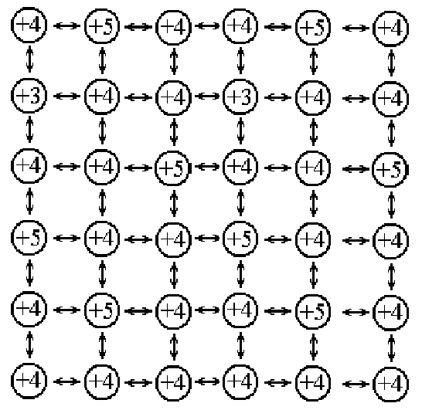
На рисунке показан полупроводник?
1 - n - типа
2 - р - типа
3 – нейтральный

Вопрос № 2
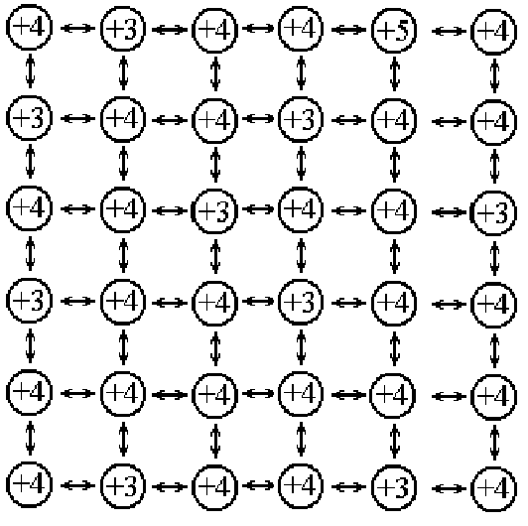
На рисунке показан полупроводник?
1 - нейтральный
2 - р - типа
3 - n – типа

Вопрос № 3
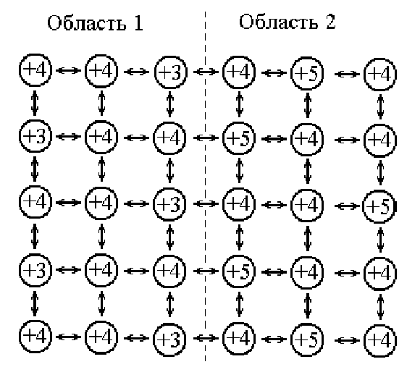
Переход между областью 1 и областью 2 представляет?

1 - p-n переход
2 – n-p переход
3 – Переход отсутствует

Вопрос № 4
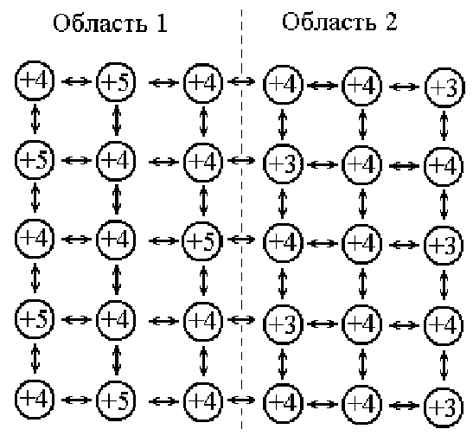
Переход между областью 1 и областью 2 представляет?

1 - p-n переход
2 – n-p переход
3 – Переход отсутствует

Вопрос № 5
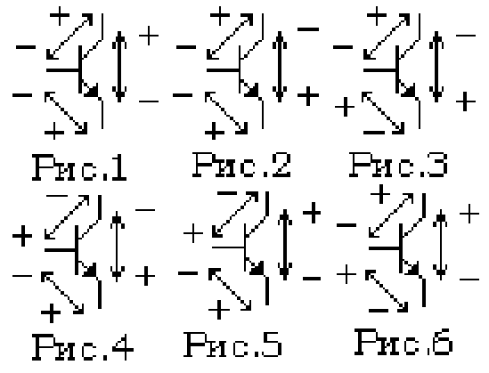
Работе транзистора в активной области соответствуют полярности напряжений, приведенные на рисунке?

Вопрос № 6

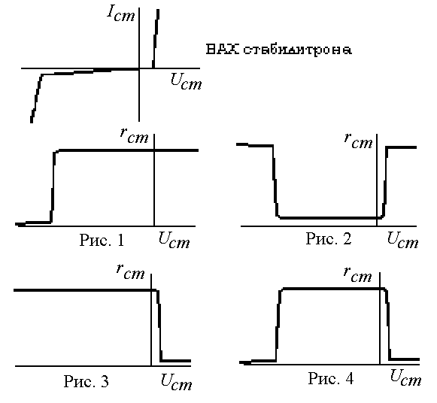
Зависимости дифференциального сопротивления стабилитрона от напряжения соответствует рисунок?

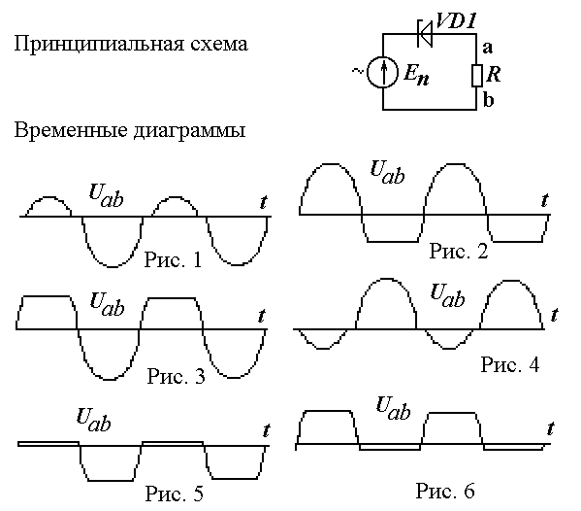
Вопрос № 7

Напряжению U_{ab} соответствует временная диаграмма, приведенная на рисунке?

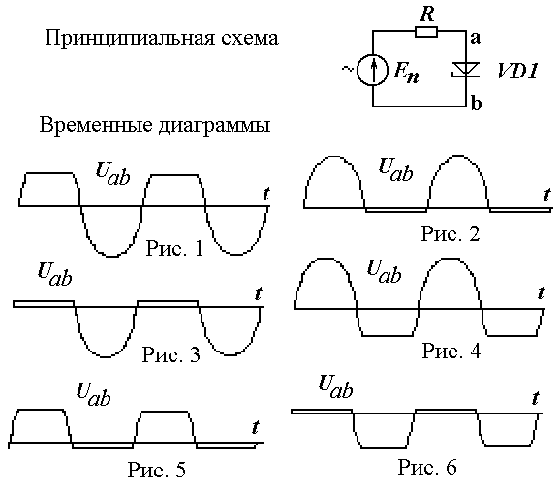
Вопрос № 8

Напряжению U_{ab} соответствует временная диаграмма, приведенная на рисунке?

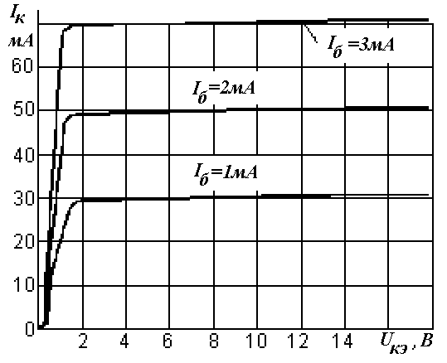
Вопрос № 9
Приведенным внешним характеристикам транзистора соответствует дифференциальный коэффициент усиления по току для схемы с общим эмиттером (h_{21э}) равный?
1 – 10
2 – 20
3 – 30
4 – 40
5 – 50
6 – 60
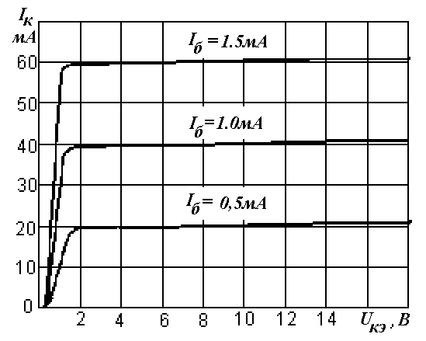
Вопрос № 10
Приведенным внешним характеристикам транзистора соответствует дифференциальный коэффициент усиления по току для схемы с общим эмиттером (h_{21э}) равный?
1 – 40
2 – 50
3 – 60
4 – 70
5 – 80
6 – 90
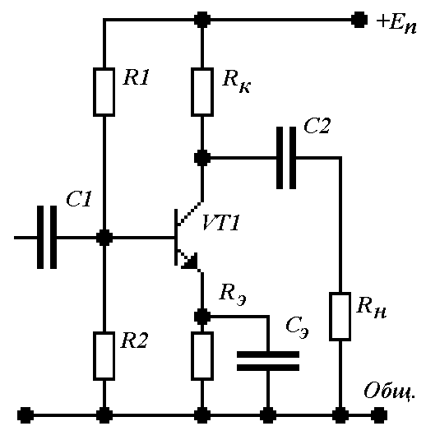
Вопрос № 11

Е_{п} = 30 В , U_{БЭ} = 1В, R₁ = 11к, R₂ = 4к,
R_{э} = 1к, Rк = 2к, R _{Н} = 4к. h_{21Э} = 20
Чему равно напряжение на коллекторе транзистора (относительно общей точки) в режиме покоя?
1 – 10В
2 – 12В
3 – 14В
4 – 16В
5 – 18В
6 – 22В

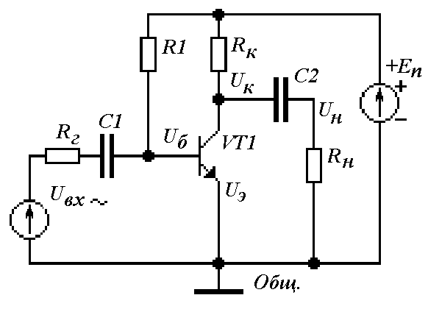
Вопрос № 12
Е_{п} = 15В, U_{БЭ} = 1В, R_{г} = 100 Ом, R₁ = 28 к,
R_{К} =200 Ом, R_{Н} = 1к, h_{21Э} = 20.
Чему равно напряжение на коллекторе транзистора (относительно общей точки) в режиме покоя?
1 – 8В
2 – 9В
3 – 10В
4 – 11В
5 – 12В
6 – 13В
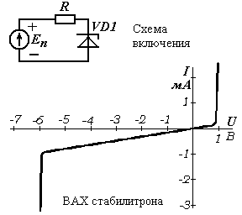
Вопрос № 13

Е_{п} = 12В, R = 100 Ом, Р_{доп} - 100 мВт
При указанных параметрах схемы ток стабилитрона?
1 – Находится в рабочей зоне
2 – Меньше I_{стmin}
3 – больше I_{стmax}
4 – Неправильная полярность включения

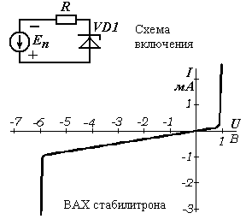
Вопрос № 14

Е_{п} = 12В, R = 100 Ом, Р_{доп} - 100 мВт
При указанных параметрах схемы ток стабилитрона?
1 – Находится в рабочей зоне
2 – Меньше I_{стmin}
3 – больше I_{стmax}
4 – Неправильная полярность включения

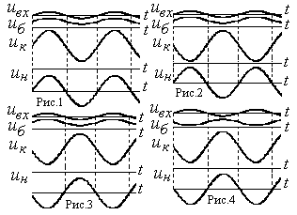
Вопрос № 15

В каскаде усилителя переменного тока с общим эмиттером при синусоидальном входном сигнале U_{вх}, напряжения на базе U_{б}, коллекторе U_{к} и нагрузке U_{н} изменяются согласно рисунку?
1 – Рис. 1
2 – Рис. 2
3 – Рис. 3
4 – Рис. 4

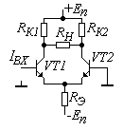
Вопрос № 16
Коэффициенту усиления дифференциального каскада по току соответствует формула?
1) $\frac{2R_{K}β}{2R_{K}+R_{H}}$, 2) $\frac{R_{K}β}{R_{K}+R_{H}}$, 3) $\frac{2R_{H}β}{2R_{K}+R_{H}}$,
4) $\frac{R_{H}β}{R_{K}+R_{H}}$, 5) $\frac{2R_{H}β}{R_{K}}$, 6) $\frac{2R_{K}β}{R_{H}}$

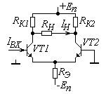
Вопрос № 17
При увеличении входного тока, токи и напряжения дифференциального каскада изменяются согласно формуле?
Примечание: Положительные направления токов показаны стрелками.
Напряжения определяются относительно общей точки.

1) $I_{\text{BX}}↑⇒I_{Б1}↑⇒I_{Б2}↓⇒I_{K1}↑⇒I_{K2}↓⇒U_{K1}↑⇒U_{K2}↓⇒I_{H}↑$
2) $I_{\text{BX}}↑⇒I_{Б1}↑⇒I_{Б2}↓⇒I_{K1}↓⇒I_{K2}↑⇒U_{K1}↓⇒U_{K2}↑⇒I_{H}↓$
3) $I_{\text{BX}}↑⇒I_{Б1}↓⇒I_{Б2}↑⇒I_{K1}↓⇒I_{K2}↑⇒U_{K1}↑⇒U_{K2}↓⇒I_{H}↑$
4) $I_{\text{BX}}↑⇒I_{Б1}↑⇒I_{Б2}↓⇒I_{K1}↓⇒I_{K2}↑⇒U_{K1}↓⇒U_{K2}↑⇒I_{H}↓$
5) $I_{\text{BX}}↑⇒I_{Б1}↓⇒I_{Б2}↑⇒I_{K1}↑⇒I_{K2}↓⇒U_{K1}↓⇒U_{K2}↑⇒I_{H}↓$
6) $I_{\text{BX}}↑⇒I_{Б1}↑⇒I_{Б2}↓⇒I_{K1}↑⇒I_{K2}↓⇒U_{K1}↓⇒U_{K2}↑⇒I_{H}↓$

Вопрос № 18
+Е_{п} = 15В, -Е_{п} = -15В, U_{бэ1} = U_{бэ2} = 1В,
R_{К1} = R_{К2} = 2к, R_{Э} = 1,4к,
R_{Н}=10к, h₂₁ = 503
Напряжения на коллекторах транзисторов (относительно общей точки) в режиме покоя равны?

1) 5В, 2) 6В, 3) 7В, 4) 8В, 5) 9В, 6) 10В.

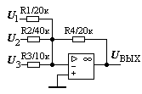
Вопрос № 22

U₁ = -1B, U₂ = -2B, U₃ = 2B
Чему равно выходное напряжения схемы, если напряжение насыщения операционного усилителя равно + 10 В или -10 В?
1) –10В; 2) –2В; 3) –1В; 4) 1В; 5) 2В; 6) 10В

Вопрос № 19
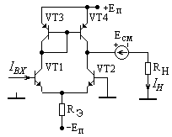
При увеличении входного тока токи дифференциального каскада изменяются согласно формуле? Примечание: Положительные направления токов показаны стрелками.
1) $I_{\text{ВХ}}↑⇒I_{K1}↓,I_{K2}↑⇒I_{Б3}↓,I_{Б4}↓⇒I_{K4}↓⇒I_{H}↓$
2) $I_{\text{ВХ}}↑⇒I_{K1}↑,I_{K2}↓⇒I_{Б3}↑,I_{Б4}↑⇒I_{K4}↑⇒I_{H}↑$
3) $I_{\text{ВХ}}↑⇒I_{K1}↑,I_{K2}↓⇒I_{Б3}↑,I_{Б4}↓⇒I_{K4}↓⇒I_{H}↓$
4) $I_{\text{ВХ}}↑⇒I_{K1}↑,I_{K2}↑⇒I_{Б3}↑,I_{Б4}↓⇒I_{K4}↓⇒I_{H}↓$
5) $I_{\text{ВХ}}↑⇒I_{K1}↑,I_{K2}↑⇒I_{Б3}↑,I_{Б4}↑⇒I_{K4}↓⇒I_{H}↑$
6) $I_{\text{ВХ}}↑⇒I_{K1}↓,I_{K2}↑⇒I_{Б3}↓,I_{Б4}↓⇒I_{K4}↓⇒I_{H}↑$

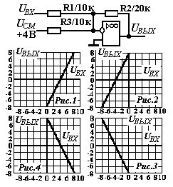
Вопрос № 20
Указанной схеме соответствует статическая характеристика, приведенная на рисунке?

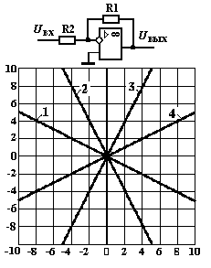
Вопрос № 21

R₁ = 20 кОм, R₂ = 40 кОм
Указанной схеме соответствует статическая характеристика?

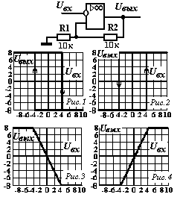
Вопрос № 23

Напряжение насыщения операционного усилителя равно +8В или -8В.
Приведенной схеме соответствует статическая характеристика рисунка?

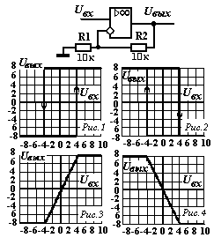
Вопрос № 24

Напряжение насыщения операционного усилителя равно +8В или -8В.
Приведенной схеме соответствует статическая характеристика рисунка?

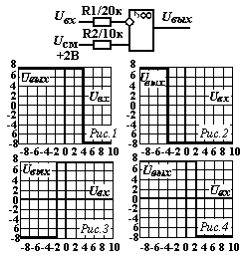
Вопрос № 25

Напряжение насыщения операционного усилителя равно +8В или -8В.
Приведенной схеме соответствует статическая характеристика рисунка?

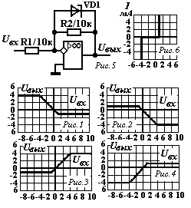
Вопрос № 26

Вольтамперная характеристика стабилитрона приведена на рис.6.
Приведенной на рис.5 схеме соответствует статическая характеристика рисунка?

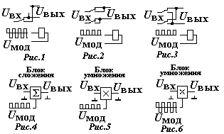
Вопрос № 27

Какая из приведенных схем может использоваться для модуляции или демодуляции напряжения (преобразования постоянного напряжения в переменное напряжение и наоборот)?

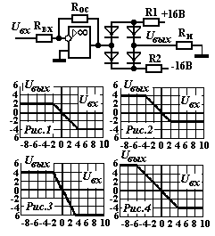
Вопрос № 28

R₁ = 30к; R₂ = 70к; R_{н} = 10к; R_{вх} = 10к ;R_{ос} = 10к
Приведенной схеме соответствует статическая характеристика, изображенная на рисунке?

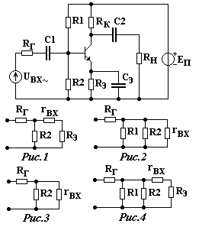
Вопрос № 29

Схеме замещения для определения входного сопротивления каскада с общим эмиттером соответствует рисунок?
r_{вх} - входное сопротивление транзистора.

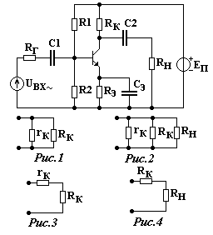
Вопрос № 30

Схеме замещения для определения выходного сопротивления каскада с общим эмиттером соответствует рисунок?
r_{к} - коллекторное дифференциальное сопротивление транзистора.

Вопрос № 31
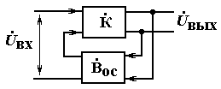
Коэффициент усиления по напряжению при наличии обратной связи определяется выражением?
$\overset{˙}{К}$- комплексный коэффициент усиления без обратной связи,
${\overset{˙}{В}}_{\text{ОС}}$- комплексный коэффициент обратной связи.
1) ${\overset{˙}{К}}_{\text{ОС}}=\frac{\overset{˙}{К}}{1+\overset{˙}{К}⋅{\overset{˙}{В}}_{\text{ОС}}}$, 2) ${\overset{˙}{К}}_{\text{ОС}}=\frac{\overset{˙}{К}}{1+{\overset{˙}{В}}_{\text{ОС}}}$, 3) ${\overset{˙}{К}}_{\text{ОС}}=\frac{\overset{˙}{К}⋅{\overset{˙}{В}}_{\text{ОС}}}{1−\overset{˙}{К}⋅{\overset{˙}{В}}_{\text{ОС}}}$,
4) ${\overset{˙}{К}}_{\text{ОС}}=\frac{\overset{˙}{К}}{1−{\overset{˙}{В}}_{\text{ОС}}}$, 5) ${\overset{˙}{К}}_{\text{ОС}}=\frac{\overset{˙}{К}⋅{\overset{˙}{В}}_{\text{ОС}}}{1+\overset{˙}{К}⋅{\overset{˙}{В}}_{\text{ОС}}}$, 6) ${\overset{˙}{К}}_{\text{ОС}}=\frac{\overset{˙}{К}}{1−\overset{˙}{К}⋅{\overset{˙}{В}}_{\text{ОС}}}$.

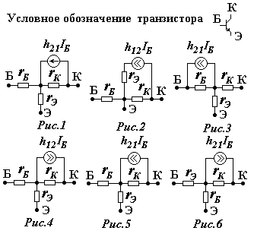
Вопрос № 32

Транзистору n-p-n типа соответствует схема замещения, приведенная на рисунке?

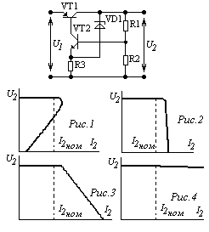
Вопрос № 33

Внешняя характеристика приведенной схемы КСН соответствует рисунку?

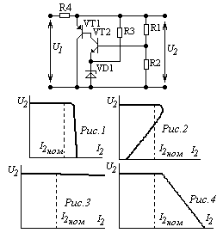
Вопрос № 34

Внешняя характеристика приведенной схемы КСН соответствует рисунку?

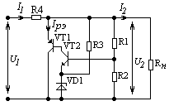
Вопрос № 35
При случайном отклонении выходного напряжения U₂ реакция КСН соответствует формуле?

1) $U_{2}↑⇒U_{\text{БЭ}2}↓⇒I_{Б2}↓⇒I_{K2}↓⇒I_{Б1}↓⇒I_{\text{РЭ}}↓⇒I_{1}↓⇒U_{R4}↓⇒U_{2}↓$
2) $U_{2}↑⇒U_{\text{БЭ}2}↑⇒I_{Б2}↑⇒I_{K2}↑⇒I_{Б1}↑⇒I_{\text{РЭ}}↓⇒I_{1}↓⇒U_{R4}↑⇒U_{2}↓$
3) $U_{2}↑⇒U_{\text{БЭ}2}↑⇒I_{Б2}↑⇒I_{K2}↑⇒I_{Б1}↑⇒I_{\text{РЭ}}↑⇒I_{1}↑⇒U_{R4}↑⇒U_{2}↓$
4) $U_{2}↑⇒U_{\text{БЭ}2}↑⇒I_{Б2}↑⇒I_{K2}↓⇒I_{Б1}↓⇒I_{\text{РЭ}}↑⇒I_{1}↑⇒U_{R4}↑⇒U_{2}↓$
5) $U_{2}↑⇒U_{\text{БЭ}2}↓⇒I_{Б2}↑⇒I_{K2}↑⇒I_{Б1}↑⇒I_{\text{РЭ}}↑⇒I_{1}↑⇒U_{R4}↑⇒U_{2}↓$
6) $U_{2}↑⇒U_{\text{БЭ}2}↑⇒I_{Б2}↓⇒I_{K2}↓⇒I_{Б1}↑⇒I_{\text{РЭ}}↓⇒I_{1}↑⇒U_{R4}↑⇒U_{2}↓$

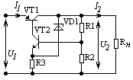
Вопрос № 36
При увеличении сопротивления R₁ реакция КСН соответствует формуле?
1) $R_{1}↑⇒U_{\text{БЭ}2}↑⇒I_{Б2}↑⇒I_{K2}↑⇒I_{Б1}↑⇒I_{2}↑⇒U_{2}↑$
2) $R_{1}↑⇒U_{\text{БЭ}2}↑⇒I_{Б2}↑⇒I_{K2}↑⇒I_{Б1}↓⇒I_{2}↓⇒U_{2}↓$
3) $R_{1}↑⇒U_{\text{БЭ}2}↑⇒I_{Б2}↑⇒I_{K2}↓⇒I_{Б1}↓⇒I_{2}↓⇒U_{2}↓$
4) $R_{1}↑⇒U_{\text{БЭ}2}↓⇒I_{Б2}↓⇒I_{K2}↓⇒I_{Б1}↓⇒I_{2}↑⇒U_{2}↑$
5) $R_{1}↑⇒U_{\text{БЭ}2}↓⇒I_{Б2}↓⇒I_{K2}↓⇒I_{Б1}↓⇒I_{2}↓⇒U_{2}↓$
6) $R_{1}↑⇒U_{\text{БЭ}2}↓⇒I_{Б2}↑⇒I_{K2}↑⇒I_{Б1}↑⇒I_{2}↑⇒U_{2}↑$

Вопрос № 37
КСН последовательного типа питается напряжением U₁ = 22B.
Максимальное отклонение напряжения U₁ в обоих направлениях не более 3В.
Амплитуда пульсаций напряжения U₁ не более 1В.
Падение напряжения на регулирующем элементе не более 2В.
На какое максимальное выходное напряжение U₂ может быть рассчитан КСН?
- – 15В; 2) – 16В; 3) – 17В; 4) – 18В; 5) – 19В; 6) – 20В.

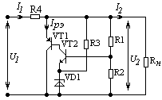
Вопрос № 38

Схема КСН имеет следующие параметры:
U₂ = 8B, I₂ = 1А, I_{рэ} = 2.0A , R₄ = 2 Ом.
Чему равно входное напряжение КСН U₁?
1) – 12В, 2) – 13В, 3) – 14В,
4) – 15В, 5) – 16В, 6) – 18В

Вопрос № 39

Схема КСН имеет следующие параметры:
U₁ = 24B, U₂ = 12B, I₂ = 1A , R₄ = 6 Ом.
Коэффициент полезного действия КСН равен?
1) – 0.100, 2) – 0.150, 3) – 0.175,
4) – 0.200, 5) – 0.225, 6) – 0.250

Вопрос № 40

Согласно данным таблицы коэффициент стабилизации КСН равен?

Таблица 1
Зависимость выходного напряжения КСН от тока нагрузки и входного напряжения
U₁, В | U₂, В | I₂, А
19 | 10.5 | 0.5
19 | 10.0 | 1.0
21 | 10.05 | 1.0

1) – 5
2) –10
3) – 15
4) – 20
5) – 25
6) – 30

Вопрос № 41
Согласно данным таблицы выходное сопротивление КСН равно?

Таблица 1
Зависимость выходного напряжения КСН от тока нагрузки и входного напряжения
U₁, В | U₂, В | I₂, А
19 | 10.5 | 1.0
19 | 10.0 | 2.0
21 | 10.05 | 2.0

1) – 0.05 Ом
2) – 0.10 Ом
3) – 0.15 Ом
4) – 0.20 Ом
5) – 0.25 Ом
6) – 0.50 Ом

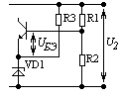
Вопрос № 42
Каким уравнением для приведенной схемы определяется входное напряжение U_{БЭ} усилителя?
1) - $U_{\text{БЭ}}=−\frac{U_{2}R_{2}}{R_{1}+R_{2}}+U_{\text{ЭИ}}$, 2) - $U_{\text{БЭ}}=\frac{U_{2}R_{2}−U_{\text{ЭИ}}R_{1}}{R_{1}+R_{2}}$,
3) - $U_{\text{БЭ}}=\frac{U_{2}R_{1}}{R_{1}+R_{2}}−U_{\text{ЭИ}}$, 4) - $U_{\text{БЭ}}=−\frac{U_{2}R_{1}}{R_{1}+R_{2}}+U_{\text{ЭИ}}$,
5) - $U_{\text{БЭ}}=\frac{−U_{2}R_{2}+U_{\text{ЭИ}}R_{1}}{R_{1}+R_{2}}$, 6) - $U_{\text{БЭ}}=\frac{U_{2}R_{2}}{R_{1}+R_{2}}−U_{\text{ЭИ}}$.

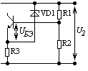
Вопрос № 43
Каким уравнением для приведенной схемы определяется входное напряжение U_{БЭ} усилителя?
1) $U_{\text{БЭ}}=−\frac{U_{2}R_{1}}{R_{1}+R_{2}}+U_{\text{ЭИ}}$, 2) $U_{\text{БЭ}}=−\frac{U_{2}R_{2}}{R_{1}+R_{2}}+U_{\text{ЭИ}}$,
3) $U_{\text{БЭ}}=\frac{U_{2}R_{2}−U_{\text{ЭИ}}R_{1}}{R_{1}+R_{2}}$, 4) $U_{\text{БЭ}}=\frac{U_{2}R_{2}}{R_{1}+R_{2}}−U_{\text{ЭИ}}$,
5) $U_{\text{БЭ}}=\frac{U_{2}R_{1}}{R_{1}+R_{2}}−U_{\text{ЭИ}}$, 6) $U_{\text{БЭ}}=\frac{−U_{2}R_{2}+U_{\text{ЭИ}}R_{1}}{R_{1}+R_{2}}$

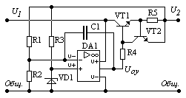
Вопрос № 44
При случайном увеличении выходного напряжения U₂ реакция КСН соответствует формуле?
1) - $U_{2}↑⇒(U^{−}−U^{+})↓⇒U_{\text{ОУ}}↓⇒I_{Б1}↓⇒I_{Э1}↓⇒U_{2}↓$
2) - $U_{2}↑⇒(U^{−}−U^{+})↑⇒U_{\text{ОУ}}↑⇒I_{Б1}↓⇒I_{Э1}↓⇒U_{2}↓$
3) - $U_{2}↑⇒(U^{−}−U^{+})↓⇒U_{\text{ОУ}}↑⇒I_{Б1}↑⇒I_{Э1}↓⇒U_{2}↓$
4) - $U_{2}↑⇒(U^{−}−U^{+})↑⇒U_{\text{ОУ}}↓⇒I_{Б1}↓⇒I_{Э1}↓⇒U_{2}↓$
5) - $U_{2}↑⇒(U^{−}−U^{+})↓⇒U_{\text{ОУ}}↓⇒I_{Б1}↓⇒I_{Э1}↑⇒U_{2}↓$
6) - $U_{2}↑⇒(U^{−}−U^{+})↑⇒U_{\text{ОУ}}↑⇒I_{Б1}↓⇒I_{Э1}↓⇒U_{2}↓$

Вопрос № 45
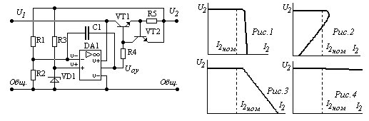
Приведенной схеме КСН соответствует внешняя характеристика?

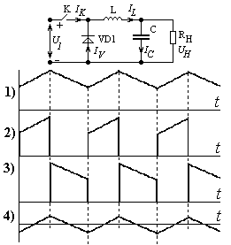

Вопрос № 46
В схеме импульсного КСН токи в элементах изменяются согласно рисункам?
1 – 1) – I_{K}; 2) – I_{L}; 3) – I_{V}; 4) – I_{C}
2 – 1) – I_{L}; 2) – I_{V}; 3) – I_{K}; 4) – I_{C}
3 – 1) – I_{L}; 2) – I_{K}; 3) – I_{V}; 4) – I_{C}
4 – 1) – I_{C}; 2) – I_{L}; 3) – I_{V}; 4) – I_{K}
5 – 1) – I_{V}; 2) – I_{L}; 3) – I_{K}; 4) – I_{C}
6 – 1) – I_{C}; 2) – I_{K}; 3) – I_{L}; 4) – I_{C}

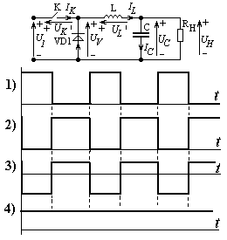
Вопрос № 47
В схеме импульсного КСН напряжения на элементах изменяются согласно рисункам?
1 – 1) – U_{V}; 2) – U_{K}; 3) – U_{L}; 4) - U_{C}
2 – 1) – U_{K}; 2) – U_{V}; 3) – U_{C}; 4) – U_{L}
3 – 1) – U_{V}; 2) – U_{L}; 3) – U_{K}; 4) – U_{C}
4 – 1) – L_{L}; 2) – U_{V}; 3) – U_{K}; 4) – U_{C}
5 – 1) – U_{K}; 2) – U_{V}; 3) – U_{L}; 4) – U_{C}
2 – 1) – U_{L}; 2) – U_{K}; 3) – U_{V}; 4) – U_{C}

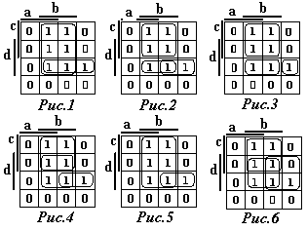
Вопрос № 48

Карта Карно, соответствующая минимальной ДНФ, показана на рисунке?

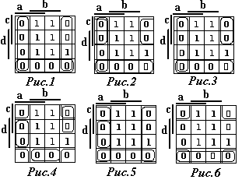
Вопрос № 49

Карта Карно, соответствующая минимальной КНФ, показана на рисунке?

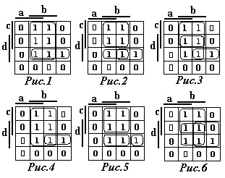
Вопрос № 50

Логическому уравнению $Y=b⋅c+b⋅\overline{c}⋅d+\overline{a}⋅\overline{b}⋅\overline{c}⋅d$ соответствует карта Карно, приведенная на рисунке?

Вопрос № 51
Выходные переменные таблицы соответствия описываются следующими логическими функциями?

Таблица соответствия
a | b | Y₁ | Y₂ | Y₃ | Y₄
0 | 0 | 1 | 1 | 0 | 0
0 | 1 | 1 | 0 | 1 | 0
1 | 0 | 1 | 0 | 1 | 0
1 | 1 | 0 | 0 | 1 | 1

1) Y₁ – И; Y₂ – ИЛИ; Y₃ – И-НЕ; Y₄ – ИЛИ-НЕ;
2) Y₁ – ИЛИ-НЕ; Y₂ – И-НЕ; Y₃ –ИЛИ; Y₄ –И;
3) Y₁ – И-НЕ; Y₂ – ИЛИ-НЕ; Y₃ – И; Y₄ – ИЛИ;
4) Y₁ – ИЛИ; Y₂ – И; Y₃ – ИЛИ-НЕ; Y₄ – И-НЕ;
5) Y₁ – И; Y₂ – ИЛИ; Y₃ – ИЛИ-НЕ; Y₄ – И-НЕ;
6) Y₁ – И-НЕ; Y₂ – ИЛИ-НЕ; Y₃ – ИЛИ; Y₄ – И;

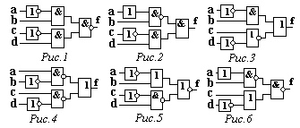
__________________________________________________________________

Вопрос № 52

Логической формуле $f=\overline{\left(\overline{a}+b\right)+\overline{\left(\overline{c}⋅d\right)}}$ соответствует логическая схема рисунка?
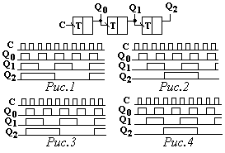

Вопрос № 53

Приведенной схеме счетчика соответствует временная диаграмма рисунка?

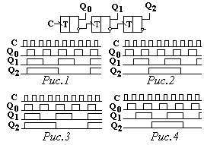
Вопрос № 54

Приведенной схеме счетчика соответствует временная диаграмма рисунка?

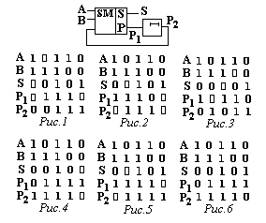
Вопрос № 55

Временная диаграмма работы последовательного сумматора при суммировании чисел А и В соответствует рисунку?

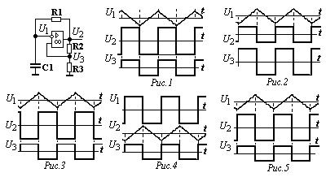
Вопрос № 56

Временные диаграммы мультивибратора соответствуют рисунку?

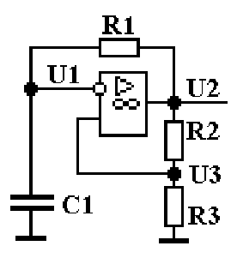
Вопрос № 57
R₁ = 8к; R₂ = 3к; R₃ = 2к; C₁ = 1 мкФ.

Напряжение насыщения операционного усилителя равно 10В.
Чему равна амплитуда напряжения U₁?
1) – 2В; 2) – 3В 3) – 4В
4) – 5В 5) – 6В 6) – 7В

Вопрос № 58
При уменьшении сопротивления R₂ частота автоколебаний f и амплитуды напряжений U₁, U₃ изменяться следующим образом?
1) f – не изменится; U₁ – уменьшится; U₂ - уменьшится
2) f – уменьшится; U₁ – уменьшится; U₂ - уменьшится
3) f – увеличится; U₁ – увеличится; U₂ - увеличится
4) f – увеличится; U₁ – уменьшится; U₂ - уменьшится
5) f – уменьшится; U₁ – увеличится; U₂ - увеличится
6) f – уменьшится; U₁ – не изменится; U₂ - не изменится

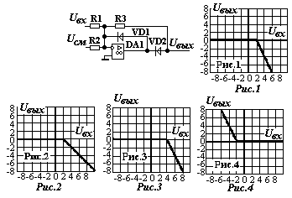
Вопрос № 59

R₁ = 10 к; R₂ = 10к; R₃ = 20к; U_{см} = -2В
Схеме соответствует статическая характеристика, приведенная на рисунке?

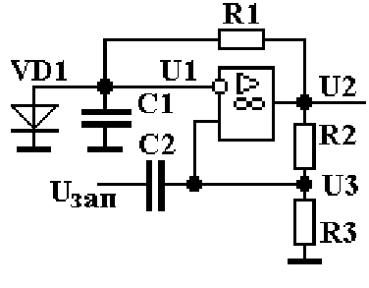
Вопрос № 60
Для приведенной схемы напряжения U₁, U₂, U₃ в исходном состоянии и запускающий импульс U_{зап} имеют следующие полярности?
1) U₁ – ноль; U₂ - минус; U₃ – минус; U_{зап} - минус
2) U₁ – ноль; U₂ - минус; U₃ - плюс; U_{зап} - плюс
3) U₁ – плюс; U₂ - минус; U₃ - минус; U_{зап} - минус
4) U₁ – ноль; U₂ - плюс; U₃ - плюс; U_{зап} - минус
5) U₁ – плюс; U₂ - плюс; U₃ - плюс; U_{зап} - минус
6) U₁ – минус; U₂ - минус; U₃ - минус; U_{зап} - плюс

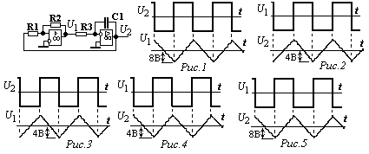
Вопрос № 61

R₁ = 8к; R₂ = 10к
Напряжение насыщения операционных усилителей равно 10В.
Диаграммы напряжений и их величины соответствуют рисунку?

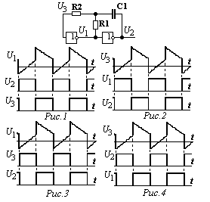
Вопрос № 62

Для указанной схемы диаграммы напряжений соответствуют рисунку?

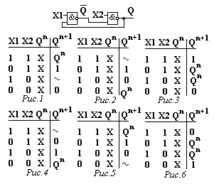
Вопрос № 63

Работа триггера описывается таблицей перехода, приведенной на рисунке?
Знак ~ означает неопределенное состояние триггера.

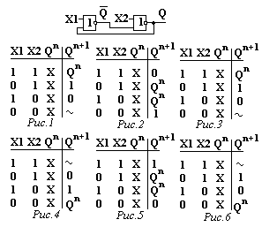
Вопрос № 64

Работа триггера описывается таблицей перехода, приведенной на рисунке?
Знак ~ означает неопределенное состояние триггера.

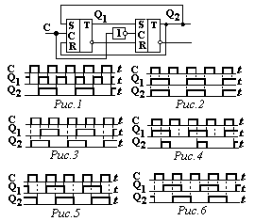
Вопрос № 65

Работа триггера описывается временной диаграммой, представленной на рисунке?

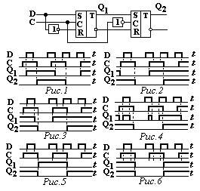
Вопрос № 66

Работа триггера описывается временной диаграммой, представленной на рисунке?

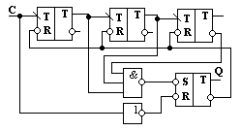
Вопрос № 67
Во сколько раз частота выходных импульсов Q меньше частоты входных импульсов С?
1 – в 2 раза; 2 – в 3 раза; 3 – в 4 раза;
4 – в 5 раз; 5 – в 6 раз; 6 – в 7 раз.

Вопрос № 68
Временные диаграммы блокинг - генератора соответствуют рисунку?

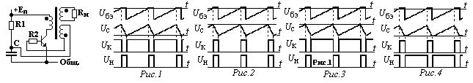

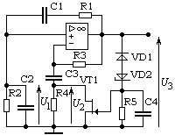
Вопрос № 69
Фазировка напряжений и отношения напряжений в RC-генераторе соответствуют?
1 – Рис.1; U₃/U₁ = 3; U₃/U₂ = 2
2 – Рис.1; U₃/U₁ = 2; U₃/U₂ = 2
3 – Рис.2; U₃/U₁ = 2; U₃/U₂ = 2
4 – Рис.2; U₃/U₁ = 3; U₃/U₂ = 3
5 – Рис.3; U₃/U₁ = 3; U₃/U₂ = 3
6 – Рис.4; U₃/U₁ = 2; U₃/U₂ = 2
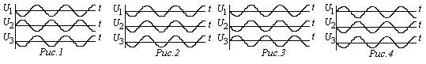

Вопрос № 70
При пропорциональном уменьшении сопротивления резисторов R₁ и R₂ частота выходного напряжения U₃ и его амплитуда изменятся следующим образом?
1 – Частота увеличится, амплитуда уменьшится
2 – Частота увеличится, амплитуда не измениться
3 – Частота увеличится, амплитуда увеличится
4 – Частота уменьшится, амплитуда увеличится
5 – Частота уменьшится, амплитуда не измениться
6 – Частота уменьшится, амплитуда уменьшится

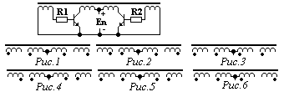
Вопрос 71

Правильная фазировка обмоток трансформатора двухтактного блокинг - генератора приведена на рисунке?

Вопрос 72

При подаче на вход транзисторного ключа прямоугольного импульса его выходное напряжение (с учетом инерционности транзистора) будет изменяться согласно рисунку?

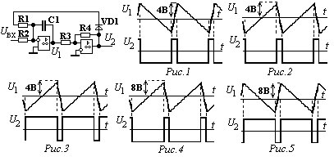
Вопрос 73

R₄ = 5к; R₃ = 4к. Напряжение насыщения операционных усилителей равно 10В.
Напряжения генератора управляемой частоты при правильной полярности входного сигнала изменяются согласно рисунку?

Вопрос 74

Приведенной схеме логического элемента соответствует временная диаграмма, приведенная на рисунке?

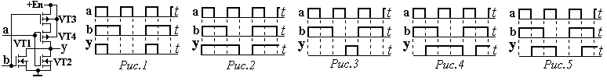

Вопрос 75

Приведенной схеме логического элемента соответствует временная диаграмма, приведенная на рисунке?

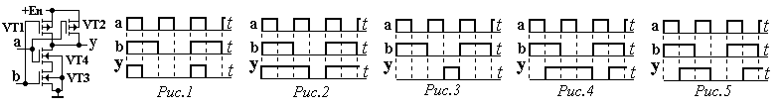

При оценке результатов студентов оценка:
"отлично" соответствует более 90% правильных ответов;
"хорошо" – более 80% до 90% включительно правильных ответов;
"удовлетворительно" – 60-80% правильных ответов;
"неудовлетворительно" – менее 60% правильных ответов.

Промежуточная аттестация студентов. Промежуточная аттестация студентов по дисциплине «Физические основы электроники» проводится в соответствии с локальными нормативными актами ДВФУ и является обязательной.

Вопросы к экзамену

- Особенности строения полупроводника.
- Электронные и дырочные полупроводники.
- Виды токов в полупроводнике.
- Электронно-дырочный переход.
- Характеристики p-n перехода,
- Туннельный эффект в полупроводнике, гетеропереход и переход Шотки.
- Выпрямительные диоды, характеристики и схема замещения.
- Варикапы, туннельные диоды, их характеристики и области применения.
- Стабилитроны (диоды Зенера), основные параметры и область применения.
- Фото и светодиоды. Вольт - амперные характеристики, основные параметры и области применения.
- Устройство и принцип действия биполярного транзистора.
- Входные и выходные характеристики. Схема замещения биполярного транзистора для статических режимов.
- Динамические свойства транзистора. Схема замещения с учетом динамических свойств транзистора.
- Устройство и принцип действия полевого транзистора с управляющим р-n переходом.
- Статические характеристики и основные параметры. Динамические характеристики и схемы замещения.
- Устройство и принцип действия полевого транзистора с изолированным затвором.
- Устройство и принцип действия полевого транзистора с изолированным затвором и индуцированным каналом. КМОП транзисторы.
- Устройство и принцип действия динистора,
- Устройство и принцип тиристора и симистора. Фототиристор и фотосимистор.
- Биполярный транзистор с изолированным затвором (IGBT транзистор). Статические и динамические характеристики,.
- Термоэлектронная эмиссия. Электровакуумный диод.
- Электровакуумный триод. Статические характеристики, схемы замещения. Многосеточные электровакуумные приборы (тетрод и пентод).
- Обеспечение начального режима симметричного дифференциального каскада. Стабильность начального режима.
- Каскад усилителя постоянного тока с фиксированным током базы.
- Каскад усилителя постоянного тока с фиксированным током эмиттера.
- Принцип получения полупроводника n-типа. Принцип получения полупроводника р-типа.
- Электронно-дырочный переход. Вольтамперная характеристика р-n перехода.
- Принцип работы биполярного транзистора, его входная и выходные характеристики.
- Схема замещения транзистора. Определение параметров транзистора по характеристикам
- Обеспечение начального режима каскада переменного тока с фиксированным током эмиттера.
- Работа схемы источника тока в эмиттерной цепи дифференциального усилительного каскада.
- Симметричный дифференциальный усилительный каскад с активной нагрузкой в коллекторных цепях.
- Дифференциальный несимметричный усилительный каскад с динамической нагрузкой в коллекторных цепях.
- Первый и второй каскад операционного усилителя К140УД1.Задание начального режима, ограничение питания.
- Выходной каскад операционного усилителя К140УД1. Смещение напряжения, увеличение коэффициента усиления.
- Принцип работы усилителя постоянного тока с преобразованием сигнала. (М-ДМ усилитель).
- Основные соотношения для последовательной обратной связи (ОС) по напряжению.
- Нестабильность коэффициента усилителя, охваченного обратной связью (ОС).
- Суммирующий инвертирующий усилитель на базе операционного усилителя.
- Неинвертирующий усилитель на базе операционного усилителя.
- Формирование заданных частотных характеристик инвертирующего усилителя на базе ОУ.
- Параметрический стабилизатор напряжения. Выбор элементов по условиям работоспособности.
- Параметрический стабилизатор. Расчет коэффициента стабилизации и выходного сопротивления.
- КСН последовательного типа на транзисторах одинаковой проводимости. Работа схемы при наличии возмущений.
- КСН последовательного типа на транзисторах одинаковой проводимости. Коэффициент стабилизации и выходное сопротивление.
- Принцип импульсной стабилизации напряжения. Достоинства и недостатки импульсной стабилизации напряжения.
- Импульсный стабилизатор напряжения на ОУ. Работа схемы.
- КСН последовательного типа на транзисторах разной проводимости. Работа схемы.
- КСН параллельного типа. Работа схемы. Достоинства и недостатки КСН параллельного типа.
- КСН последовательного типа на ОУ. Стабилизация напряжения.
- КСН последовательного типа на ОУ. Ограничение выходного тока.
- Резисторно-диодная схема ограничения выходного напряжения операционного усилителя.
- Схема ограничения выходного напряжения операционного усилителя с диодным мостом.
- Инвертирующий компаратор с положительной обратной связью.
- Неинвертирующий компаратор с положительной обратной связью.
- Нелинейные искажения в усилителе мощности класса А, обусловленные видом входной характеристики и зависимостью h_{21Э} от I_{К}.
- Двухтактный трансформаторный каскад класса В. Фразировка обмоток разделительного трансформатора.
- Двухтактный эмиттерный повторитель на транзисторах разной проводимости.
- Основные логические функции: И, ИЛИ, И-НЕ, ИЛИ-НЕ, исключающее ИЛИ.
- Правило де Моргана, доказательство его справедливости.
- Таблица соответствия. Получение СДНФ по таблице соответствия.
- Таблица соответствия. Получение СКНФ по таблице соответствия.
- Карта Карно (КК). Составление КК по таблице соответствия, СДНФ, СКНФ.
- Получение минимальной ДНФ по карте Карно. Принцип построения контуров.
- Получение минимальной КНФ по карте Карно. Принцип построения контуров.
- Метод непосредственного упрощения СДНФ (метод Квайна).
- Синтез комбинационных устройств в элементном базисе И, ИЛИ, НЕ.
- Синтез комбинационных устройств в элементном базисе И-НЕ.
- Полусумматор на элементах И-НЕ. Уравнение и варианты реализации.
- Полный одноразрядный сумматор. Формирование результирующего переноса.
- Суммирующее устройство последовательного действия. Принцип суммирования.
- Суммирующее устройство параллельного действия. Принцип суммирования.
- Ограничитель напряжения на стабилитроне. Графо - аналитический метод расчета.
- Прецизионная схема выпрямления на ОУ с общей точкой для входного и выходного сигналов.
- Идеальный диод на ОУ. Назначение диодов VD1 и VD2. Напряжения на ОУ и выходе схемы.

Критерии выставления оценки студенту на экзамене
по дисциплине «Физические основы электроники»:
Баллы  (рейтинговой оценки) | Оценка зачета / экзамена  (стандартная) | Требования к сформированным компетенциям
5  (100-86) | «зачтено»/ «отлично» | Оценка «отлично» выставляется студенту, если он глубоко и прочно усвоил программный материал, исчерпывающе, последовательно, четко и логически стройно его излагает, умеет тесно увязывать теорию с практикой, свободно справляется с задачами, вопросами и другими видами применения знаний, причем не затрудняется с ответом при видоизменении заданий, использует в ответе материал монографической литературы, правильно обосновывает принятое решение, владеет разносторонними навыками и приемами выполнения практических задач.
4  (85-76) | «зачтено»/ «хорошо» | Оценка «хорошо» выставляется студенту, если он твердо знает материал, грамотно и по существу излагает его, не допуская существенных неточностей в ответе на вопрос, правильно применяет теоретические положения при решении практических вопросов и задач, владеет необходимыми навыками и приемами их выполнения.
3  (75-61) | «зачтено»/ «удовлетворительно» | Оценка «удовлетворительно» выставляется студенту, если он имеет знания только основного материала, но не усвоил его деталей, допускает неточности, недостаточно правильные формулировки, нарушения логической последовательности в изложении программного материала, испытывает затруднения при выполнении практических работ.
2  (60-50) | «не зачтено»/ «неудовлетворительно» | Оценка «неудовлетворительно» выставляется студенту, который не знает значительной части программного материала, допускает существенные ошибки, неуверенно, с большими затруднениями выполняет практические работы. Как правило, оценка «неудовлетворительно» ставится студентам, которые не могут продолжить обучение без дополнительных занятий по соответствующей дисциплине.

